ПРОЕКТ

Р Е Ш Е Н И Е
___ ________ 2009 год №

Об одобрении проектов документации о символике
муниципального образования село Антипаюта

Рассмотрев проекты документации о символике муниципального образования село Антипаюта, руководствуясь статьей 24 Устава муниципального образования село Антипаюта, Собрание депутатов

РЕШИЛО:

- Одобрить проекты документации о символике муниципального образования село Антипаюта:
  - проект Положения о гербе муниципального образования село Антипаюта (приложение 1);
  - проект Положения о флаге муниципального образования село Антипаюта (приложение 2).
2. Направить проекты герба и флага и проекты документации о символике муниципального образования село Антипаюта в Геральдический совет при Президенте Российской Федерации для проведения геральдической экспертизы.

Глава села,
председатель Собрания депутатов С.А. Мащев

Приложение 1
к решению Собрания депутатов муниципального образования
село Антипаюта
от 27.02.2009 года № 08

ПОЛОЖЕНИЕ
О ГЕРБЕ МУНИЦИПАЛЬНОГО ОБРАЗОВАНИЯ СЕЛО АНТИПАЮТА

Настоящим положением устанавливается герб муниципального образования село Антипаюта Ямало-ненецкого автономного округа, его описание и порядок официального использования.

1. Общие положения

1.1. Герб муниципального образования село Антипаюта Ямало-Ненецкого автономного округа (далее – ГЕРБ) является официальным символом муниципального образования село Антипаюта.
1.2. Положение о ГЕРБЕ и рисунки ГЕРБА в многоцветном и одноцветном вариантах хранятся в Администрации села Антипаюта и доступны для ознакомления всем заинтересованным лицам.
1.3. ГЕРБ подлежит внесению в Государственный геральдический регистр Российской Федерации.

2. Описание ГЕРБА

2.1. Геральдическое описание ГЕРБА:
2.1.1. ГЕРБ представляет собой геральдический щит голубого цвета, поделенный горизонтально на две части рисунком воды белого цвета. В верхней части ГЕРБА над водой расположен остров, на котором нарисован образ стоящего прямо оленя, повернувшего голову в право, с точки зрения стоящего лицом к ГЕРБУ. За оленем расположено золотое солнце. В правом и левом верхних углах ГЕРБА расположены образы двух особей осетровых пород, изогнутые друг к другу головами. В нижней части герба по середине расположены схематические рисунки чумов, скрещенных между собой. Над щитом расположена лента красного цвета с надписью «АНТИПАЮТА», в переводе с ненецкого языка обозначающая «ШИРОКАЯ ОЛЬХА». Концы ленты изображены в виде пламени устремленного вверх. Под щитом расположена лента, на которой изображен рисунок в виде сине-белого орнамента геометрически правильных фигур «Оленьи рога».
2.1.2. Рисунки ГЕРБА в многоцветном и одноцветном вариантах помещены в приложениях 1 и 2 к настоящему Положению.
2.2. Толкование символики ГЕРБА:
2.2.1. ГЕРБ составлен по установленным геральдическим правилам, является своеобразным памятником преемственности истории села Антипаюта, отражает его природно-климатическую особенность и является одним из символов добычи рыбы, оленеводства и богатство недр углеводородным сырьем.
2.2.2. При исполнении ГЕРБА применены следующие изображения: олень, твердо стоящий на четырех ногах и поднимающийся на вершину острова; две особи осетровых пород; три чума; остров; пламя, которые символизируют следующее:
- олень, твердо стоящий на четырех ногах и поднимающийся на вершину острова –наличие развитого оленеводства и постоянном увеличении поголовья оленей на территории муниципального образования село Антипаюта;
- две особи осетровых пород – наличие в водах омывающих село большого разнообразия рыбы разных пород, в том числе и осетровых;
- три чума – ранее в состав Антипаютинского сельского совета входило три поселения Антипаюта (как центр), Тадебя-Яха и Напалково;
- остров – Муниципальное образование село Антипаюта со всех сторон омывается реками и Тазовской губой;
- пламя – природный газ, которым богаты недра муниципального образования.
2.2.3. Так же при исполнении ГЕРБА применены четыре основных геральдических цвета: золотой, белый, синий (голубой) и красный, которые символизируют следующее:
золотой – символ справедливости, богатства и великодушия;
белый – символ чистоты, добра, независимости, светлых помыслов и намерений, цвет белых снегов;
синий (голубой) – символ величия, красоты, цвет неба и воды (рек и озер);
красный – символ жизни и единства.

3. Порядок воспроизведения ГЕРБА

3.1. Воспроизведение ГЕРБА, независимо от его размеров, техники исполнения и назначения, должно точно соответствовать геральдическому описанию, приведенному в п. 2.1. настоящего Положения. Воспроизведение ГЕРБА допускается в многоцветном и одноцветном вариантах.
3.2. Ответственность за искажение рисунка ГЕРБА, или изменение композиции или цветов, выходящее за пределы геральдически допустимого, несет исполнитель допущенных искажений или изменений.

4. Порядок официального использования ГЕРБА

4.1. ГЕРБ муниципального образования помещается:
- на зданиях органов местного самоуправления;
- в залах заседаний органов местного самоуправления;
- в рабочих кабинетах Главы муниципального образования, выборных и назначаемых должностных лиц местного самоуправления.
4.2. ГЕРБ помещается на бланках:
- правовых актов органов местного самоуправления и должностных лиц местного самоуправления;
- представительного органа местного самоуправления;
- Главы муниципального образования, исполнительного органа местного самоуправления;
- иных выборных и назначаемых должностных лиц местного самоуправления.
4.3. ГЕРБ воспроизводится на удостоверениях лиц, осуществляющих службу на должностях в органах местного самоуправления, муниципальных служащих, депутатов представительного органа местного самоуправления; членов иных органов местного самоуправления.
4.4. ГЕРБ помещается:
- на печатях органов местного самоуправления;
- на официальных изданиях органов местного самоуправления.
4.5. ГЕРБ может помещаться на:
- наградах и памятных знаках муниципального образования;
- должностных знаках Главы муниципального образования, председателя представительного органа местного самоуправления, депутатов представительного органа местного самоуправления, муниципальных служащих и работников органов местного самоуправления;
- указателях при въезде на территорию муниципального образования;
- объектах движимого и недвижимого имущества, транспортных средствах, находящихся в муниципальной собственности;
- бланках и печатях органов, организаций, учреждений и предприятий, находящихся в муниципальной собственности, муниципальном управлении или муниципальном подчинении, а также органов, организаций, учреждений и предприятий, учредителем (ведущим соучредителем) которых является муниципальное образование;
- в залах заседаний руководящих органов и рабочих кабинетах руководителей органов, организаций, учреждений и предприятий, находящихся в муниципальной собственности, муниципальном управлении или муниципальном подчинении, а также органов, организаций, учреждений и предприятий, учредителем (ведущим соучредителем) которых является муниципальное образование;
- на принадлежащих органам, организациям, учреждениям и предприятиям, находящимся в муниципальной собственности, муниципальном управлении или муниципальном подчинении, а также органам, организациям, учреждениям и предприятиям, учредителем (ведущим соучредителем) которых является муниципальное образование объектах движимого и недвижимого имущества, транспортных средствах.
4.6. Допускается размещение ГЕРБА на:
- печатных и иных изданиях информационного, официального, научного, научно-популярного, справочного, познавательного, краеведческого, географического, путеводительного и сувенирного характера;
- грамотах, приглашениях, визитных карточках Главы муниципального образования, должностных лиц органов местного самоуправления, депутатов представительного органа местного самоуправления;
Допускается использование ГЕРБА в качестве геральдической основы для изготовления знаков, эмблем, иной символики при оформлении единовременных юбилейных, памятных и зрелищных мероприятий проводимых в муниципальном образовании село Антипаюта или непосредственно связанных с муниципальным образованием село Антипаюта по согласованию с Главой муниципального образования.
4.7. При одновременном размещении ГЕРБА и Государственного герба Российской Федерации, ГЕРБ располагается справа от Государственного герба Российской Федерации (с точки зрения стоящего лицом к гербам).
При одновременном размещении ГЕРБА и герба Ямало-Ненецкого автономного округа, ГЕРБ располагается справа от герба Ямало-Ненецкого автономного округа (с точки зрения стоящего лицом к гербам).
При одновременном размещении ГЕРБА, Государственного герба Российской Федерации и герба Ямало-Ненецкого автономного округа, Государственный герб Российской Федерации располагается в центре, герб Ямало-Ненецкого автономного округа – слева от центра, а ГЕРБ – справа от центра (с точки зрения стоящего лицом к гербам).
При одновременном размещении ГЕРБА с другими гербами размер ГЕРБА не может превышать размеры Государственного герба Российской Федерации (или иного государственного герба), герба Ямало-Ненецкого автономного округа (или герба иного субъекта Российской Федерации).
При одновременном размещении ГЕРБА с другими гербами ГЕРБ не может размещаться выше Государственного герба Российской Федерации (или иного государственного герба), герба Ямало-Ненецкого автономного округа (или герба иного субъекта Российской Федерации).
При одновременном размещении ГЕРБА с любым государственным гербом, гербом субъекта Российской Федерации или иностранного региона, гербом иного муниципального образования, в тех случаях, когда размещаемые рядом с ГЕРБОМ гербы не имеют дополнительных элементов, ГЕРБ используется без дополнительных элементов.
4.8. Порядок изготовления, использования, хранения и уничтожения бланков, печатей и иных носителей изображения ГЕРБА устанавливается органами местного самоуправления.
4.9. Иные случаи использования ГЕРБА устанавливаются Главой муниципального образования.
5. Ответственность за нарушение настоящего Положения

5.1. Использование ГЕРБА с нарушением настоящего Положения, а также надругательство над ГЕРБОМ влечет за собой ответственность в соответствии с законодательством Российской Федерации.

6. Заключительные положения

6.1. Внесение в состав (рисунок) ГЕРБА каких-либо внешних украшений, а также элементов официальных символов Ямало-Ненецкого автономного округа допустимо лишь в соответствии с законодательством Российской Федерации и Ямало-ненецкого автономного округа. Эти изменения должны сопровождаться пересмотром статьи 3 настоящего Положения для отражения внесенных элементов в описании.
6.2. Все права на ГЕРБ принадлежит органам местного самоуправления муниципального образования село Антипаюта.
6.3. Контроль за исполнением требований настоящего Положения возлагается на Администрацию муниципального образования.
6.4. Настоящее Положение вступает в силу со дня его официального опубликования.

Приложение 1
к Положению о Гербе муниципального образования
село Антипаюта
от 27.02.2009 года № 08

ГЕРБ
МУНИЦИПАЛЬНОГО ОБРАЗОВАНИЯ СЕЛО АНТИПАЮТА
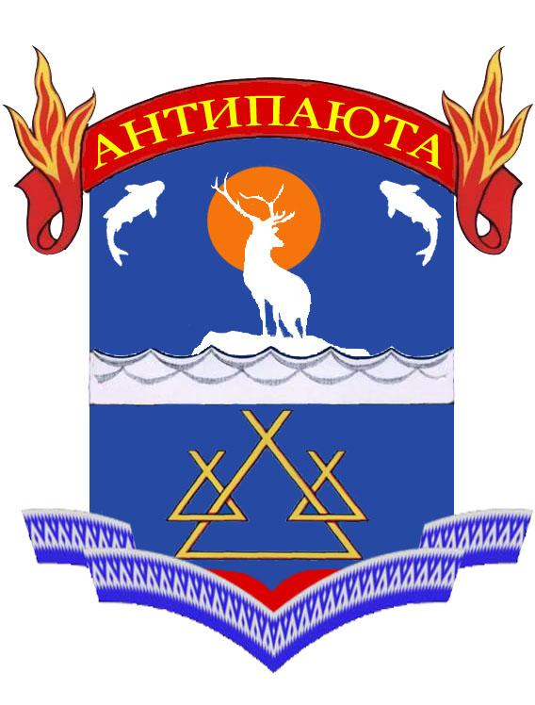
Приложение 2
к Положению о Гербе муниципального образования
село Антипаюта
от 27.02.2009 года № 08

ГЕРБ
МУНИЦИПАЛЬНОГО ОБРАЗОВАНИЯ СЕЛО АНТИПАЮТА

Приложение 2
к решению Собрания депутатов муниципального образования
село Антипаюта
от 27.02.2009 года № 08

ПОЛОЖЕНИЕ
О ФЛАГЕ МУНИЦИПАЛЬНОГО ОБРАЗОВАНИЯ СЕЛО АНТИПАЮТА

Настоящим положением устанавливается флаг муниципального образования село Антипаюта Ямало-Ненецкого автономного округа, его описание и порядок официального использования.

1. Общие положения

1.1. Флаг муниципального образования село Антипаюта Ямало-Ненецкого автономного округа (далее - ФЛАГ) является официальным символом муниципального образования село Антипаюта.
1.2. Положение о ФЛАГЕ и рисунок ФЛАГА хранятся в Администрации села Антипаюта и доступны для ознакомления всем заинтересованным лицам.
1.3. ФЛАГ подлежит внесению в Государственный геральдический регистр Российской Федерации.

2. Описание ФЛАГА

2.1. Описание ФЛАГА:
2.1.1. ФЛАГ представляет собой трехцветное – красно-сине-белое, прямоугольное полотнище.
Цвета расположены, одинаковыми по ширине полосами, в следующей последовательности с верху в низ: красный, синий, белый. Между синей и белой полосами проходит сине-белый орнамент геометрически правильных фигур «Оленьи рога» шириной одной четвертой белой полосы.
От левого края, на фоне красной и синей полос, на расстоянии одной двадцати восьмой части ФЛАГА от древка расположен рисунок Герба муниципального образования село Антипаюта в белой окантовке.
Отношение ширины ФЛАГА к его длине составляет 2:3.
2.1.2. Рисунки ФЛАГА в многоцветном и одноцветном вариантах помещены в приложениях 1 и 2 к настоящему Положению.

3. Порядок воспроизведения ФЛАГА

3.1. Воспроизведение ФЛАГА, независимо от его размеров, техники исполнения и назначения, должно точно соответствовать описанию, приведенному в пункте 2.1. настоящего Положения и рисунку, приведенному в приложении к настоящему Положению.
3.2. Ответственность за искажение ФЛАГА, изменение композиции или цветов, выходящее за пределы геральдически допустимого, несет исполнитель допущенных искажений или изменений.

4. Порядок официального использования ФЛАГА

4.1. ФЛАГ поднят постоянно:
- на зданиях органов местного самоуправления;
4.2. ФЛАГ установлен постоянно:
- в залах заседаний органов местного самоуправления;
- в рабочих кабинетах Главы муниципального образования, выборных и назначаемых должностных лиц местного самоуправления.
4.3. ФЛАГ может:
- быть поднят постоянно или подниматься на зданиях и территориях органов, организаций, учреждений и предприятий, находящихся в муниципальной собственности, муниципальном управлении или муниципальном подчинении, а также на зданиях и территориях органов, организаций, учреждений и предприятий, учредителем (ведущим соучредителем) которых является муниципальное образование село Антипаюта;
- быть установлен постоянно в залах заседаний руководящих органов и в рабочих кабинетах руководителей органов, организаций, учреждений и предприятий, находящихся в муниципальной собственности, муниципальном управлении или муниципальном подчинении, а также органов, организаций, учреждений и предприятий, учредителем (ведущим соучредителем) которых является муниципальное образование село Антипаюта.
ФЛАГ или его изображение может:
- размещаться на транспортных средствах Главы муниципального образования, иных выборных должностных лиц местного самоуправления;
- размещаться на транспортных средствах, находящихся в муниципальной собственности.
4.4. ФЛАГ поднимается (устанавливается):
- в дни государственных праздников – наряду с Государственным флагом Российской Федерации;
- во время официальных церемоний и других торжественных мероприятий, проводимых органами местного самоуправления.
4.5. ФЛАГ может быть поднят (установлен) во время торжественных мероприятий, проводимых общественными объединениями, предприятиями, учреждениями и организациями независимо от форм собственности, а также во время частных и семейных торжеств и значимых событий.
4.6. При использовании ФЛАГА в знак траура ФЛАГ приспускается до половины высоты флагштока (мачты). При невозможности приспустить ФЛАГ, а также, если ФЛАГ установлен в помещении, к верхней части древка выше полотнища ФЛАГА крепится черная сложенная пополам и прикрепленная за место сложения лента, общая длина которой равна длине полотнища ФЛАГА, а ширина составляет не менее 1/10 от ширины полотнища ФЛАГА.
4.7. При одновременном подъеме (размещении) ФЛАГА и Государственного флага Российской Федерации, ФЛАГ располагается справа от Государственного флага Российской Федерации (с точки зрения стоящего лицом к флагам).
При одновременном подъеме (размещении) ФЛАГА и флага Ямало-ненецкого автономного округа, ФЛАГ располагается справа от флага Ямало-ненецкого автономного округа (с точки зрения стоящего лицом к флагам).
При одновременном подъеме (размещении) ФЛАГА, Государственного флага Российской Федерации и флага Ямало-ненецкого автономного округа, Государственный флаг Российской Федерации располагается в центре, а ФЛАГ – справа от центра (с точки зрения стоящего лицом к флагам).
При одновременном подъёме (размещении) чётного числа флагов (но более двух), Государственный флаг Российской Федерации располагается слева от центра (если стоять к флагам лицом). Справа от Государственного флага Российской Федерации располагается флаг Ямало-ненецкого автономного округа, слева от Государственного флага Российской Федерации располагается ФЛАГ; справа от флага Ямало-ненецкого автономного округа располагается флаг иного муниципального образования, общественного объединения, либо предприятия, учреждения или организации.
4.8. Размер полотнища ФЛАГА не может превышать размеры полотнищ поднятых (установленных) рядом с ним Государственного флага Российской Федерации (или иного государственного флага), флага Ямало-ненецкого автономного округа (или флага иного субъекта Российской Федерации).
ФЛАГ не может располагаться выше поднятых (установленных) рядом с ним Государственного флага Российской Федерации (или иного государственного флага), флага Ямало-ненецкого автономного округа (или флага иного субъекта Российской Федерации).
4.9. ФЛАГ или его изображение могут быть использованы в качестве элемента или геральдической основы:
- флагов, вымпелов и иных подобных символов органов, организаций, учреждений и предприятий, находящихся в муниципальной собственности, муниципальном управлении или муниципальном подчинении, а также органов, организаций, учреждений и предприятий, учредителем (ведущим соучредителем) которых является муниципальное образование село Антипаюта;
- наград муниципального образования село Антипаюта;
- должностных и отличительных знаках Главы муниципального образования, депутатов представительного органа местного самоуправления, выборных и назначаемых должностных лиц, сотрудников местного самоуправления и его подразделений.
4.10. ФЛАГ может быть поднят (установлен) постоянно или временно:
- в памятных, мемориальных и значимых местах расположенных на территории муниципального образования село Антипаюта;
- в местах массовых собраний жителей муниципального образования село Антипаюта;
- в учреждениях дошкольного воспитания и учреждениях среднего образования (средних школах).
  - Допускается размещение ФЛАГА или его изображения на:
- печатных и иных изданиях информационного, официального, научного, научно-популярного, справочного, познавательного, краеведческого, географического, путеводительного и сувенирного характера;
- грамотах, приглашениях, визитных карточках Главы муниципального образования, должностных лиц органов местного самоуправления, депутатов представительного органа местного самоуправления.
Допускается использование ФЛАГА в качестве геральдической основы для изготовления знаков, эмблем, иной символики при оформлении единовременных юбилейных, памятных и зрелищных мероприятий, проводимых в муниципальном образовании село Антипаюта или непосредственно связанных с муниципальным образованием село Антипаюта.
4.12. Иные случаи использования ФЛАГА устанавливаются Главой муниципального образования.

5. Ответственность за нарушение настоящего Положения

5.1. Использование ФЛАГА с нарушением настоящего Положения, а также надругательство над ФЛАГОМ, влечет за собой ответственность в соответствии с законодательством Российской Федерации.

6. Заключительные положения

6.1. Внесение в состав (рисунок) ФЛАГА каких-либо изменений или дополнений, а также элементов официальных символов Ямало-ненецкого автономного округа допустимо лишь в соответствии с законодательством Российской Федерации и законодательством Ямало-ненецкого автономного округа. Эти изменения должны сопровождаться пересмотром статьи 3 настоящего Положения для отражения внесенных элементов в описании.
6.2. Все права на ФЛАГ принадлежит органам местного самоуправления муниципального образования село Антипаюта.
6.3. Контроль за исполнением требований настоящего Положения возлагается на Главу муниципального образования.
6.4. Настоящее Положение вступает в силу со дня его официального опубликования.

Приложение 1
к Положению о Флаге муниципального образования
село Антипаюта
от 27.02.2009 года № 08
ФЛАГ
МУНИЦИПАЛЬНОГО ОБРАЗОВАНИЯ СЕЛО АНТИПАЮТА

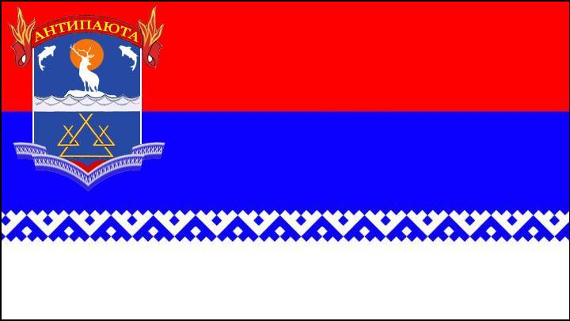

Приложение 2
к Положению о Флаге муниципального образования
село Антипаюта
от 27.02.2009 года № 08
ФЛАГ
МУНИЦИПАЛЬНОГО ОБРАЗОВАНИЯ СЕЛО АНТИПАЮТА

